OPERA - VNP

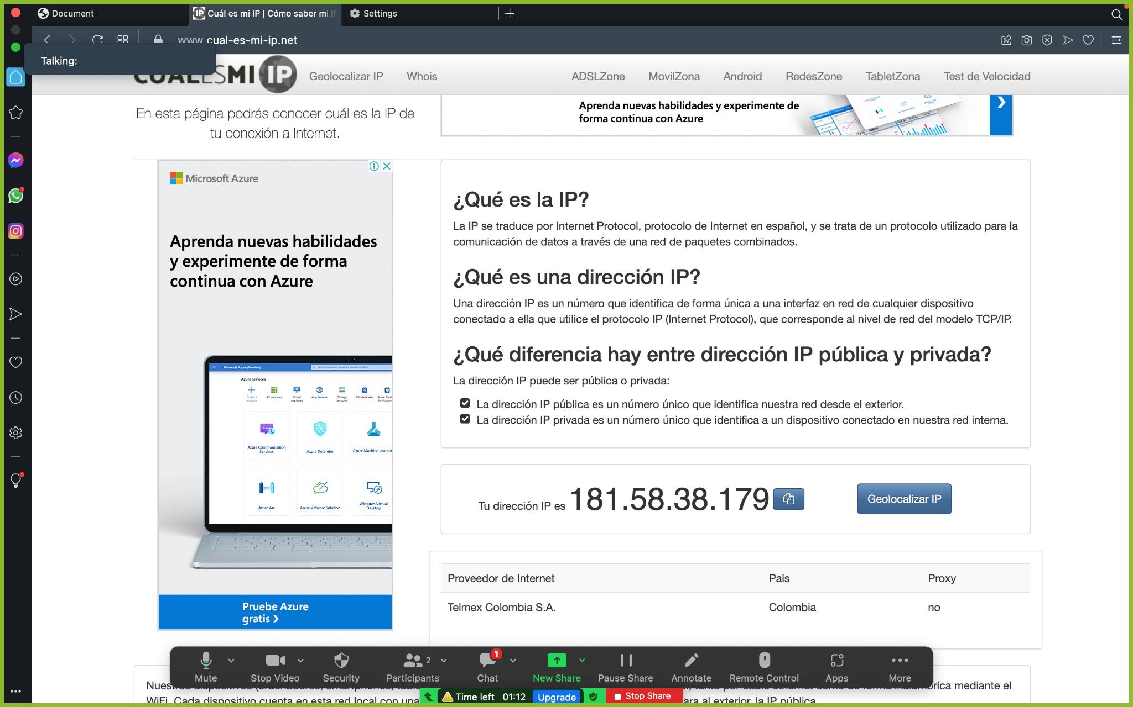

Geolocalizador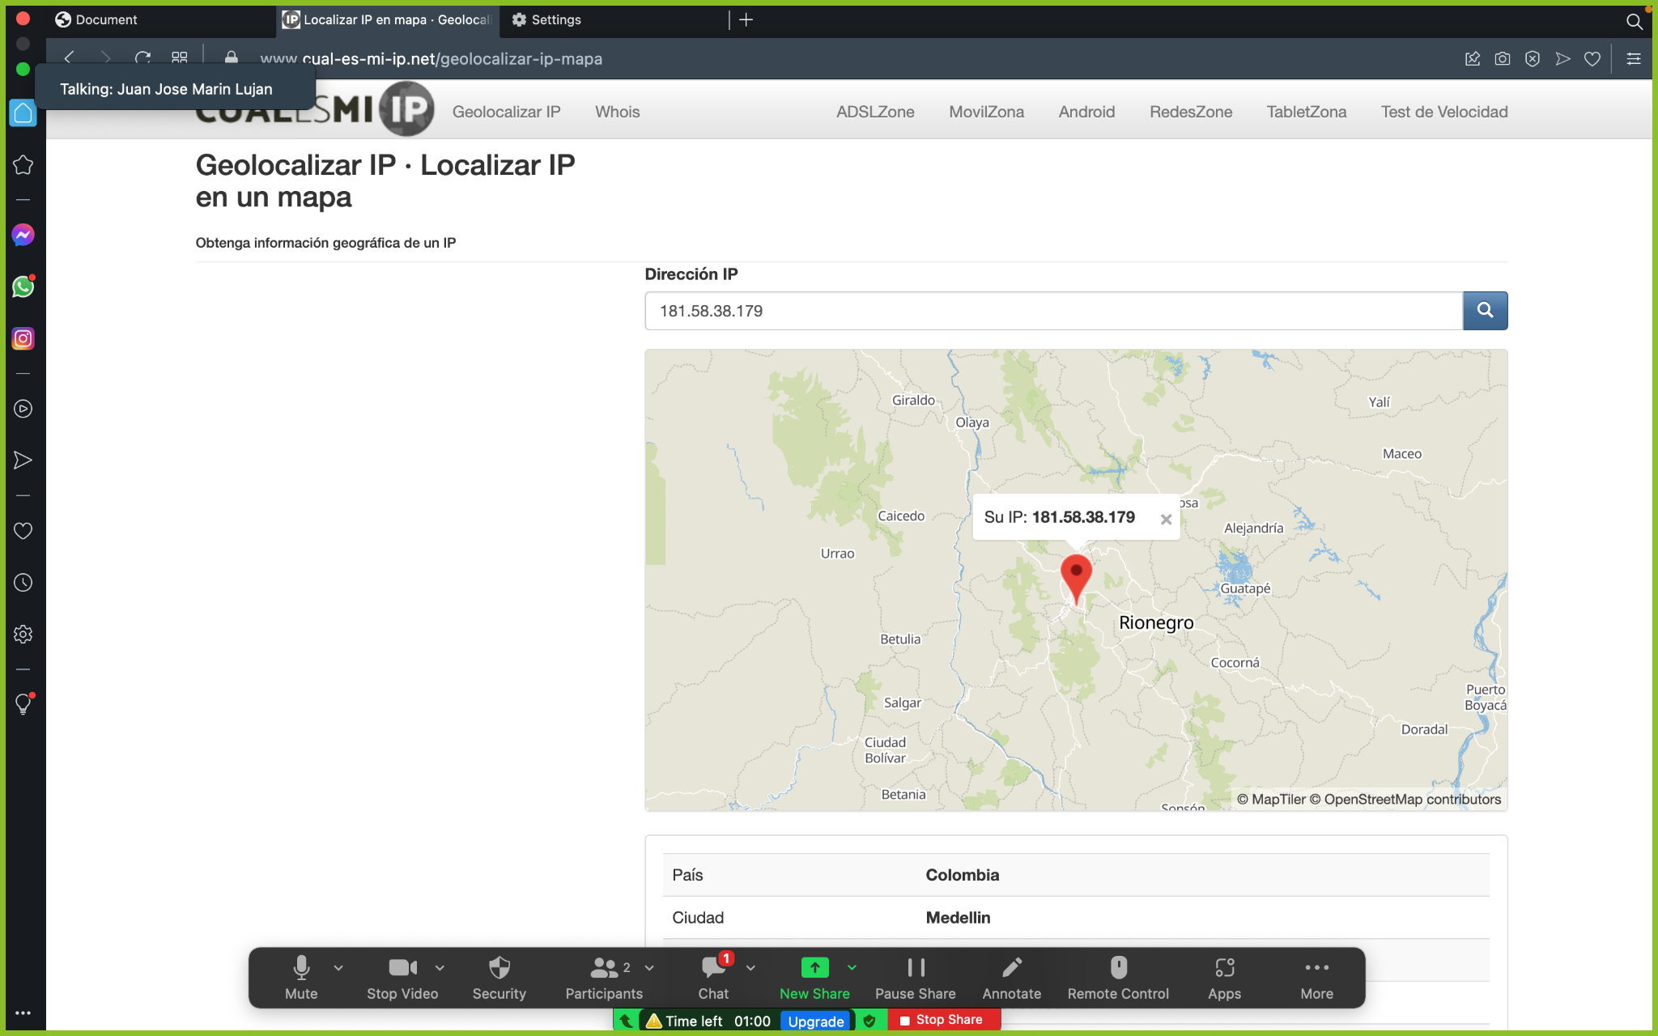

IP activando VPN:

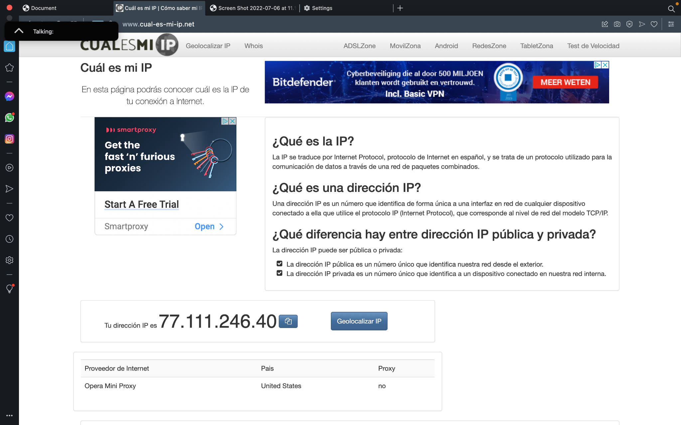

Geolocaliar:

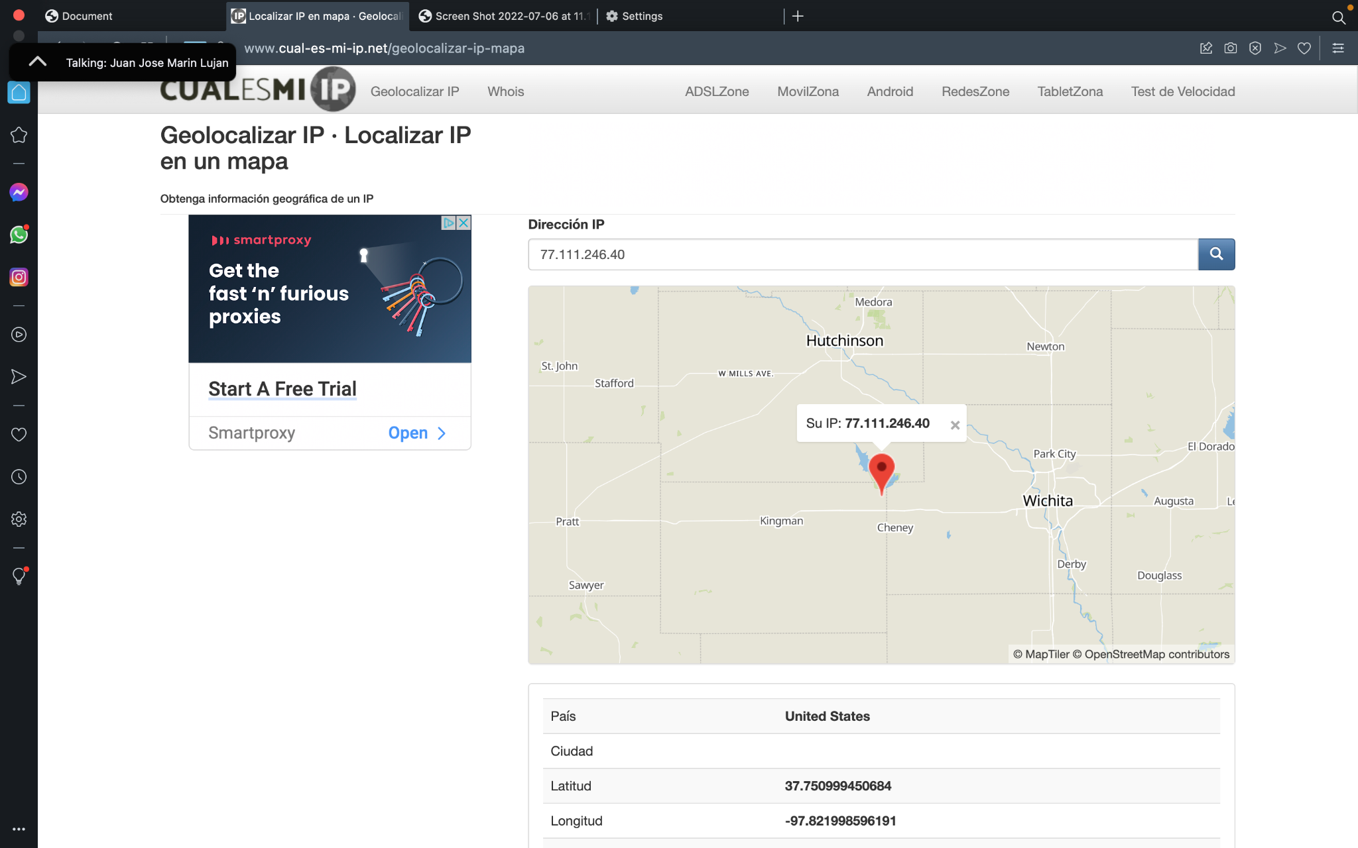

TOR:

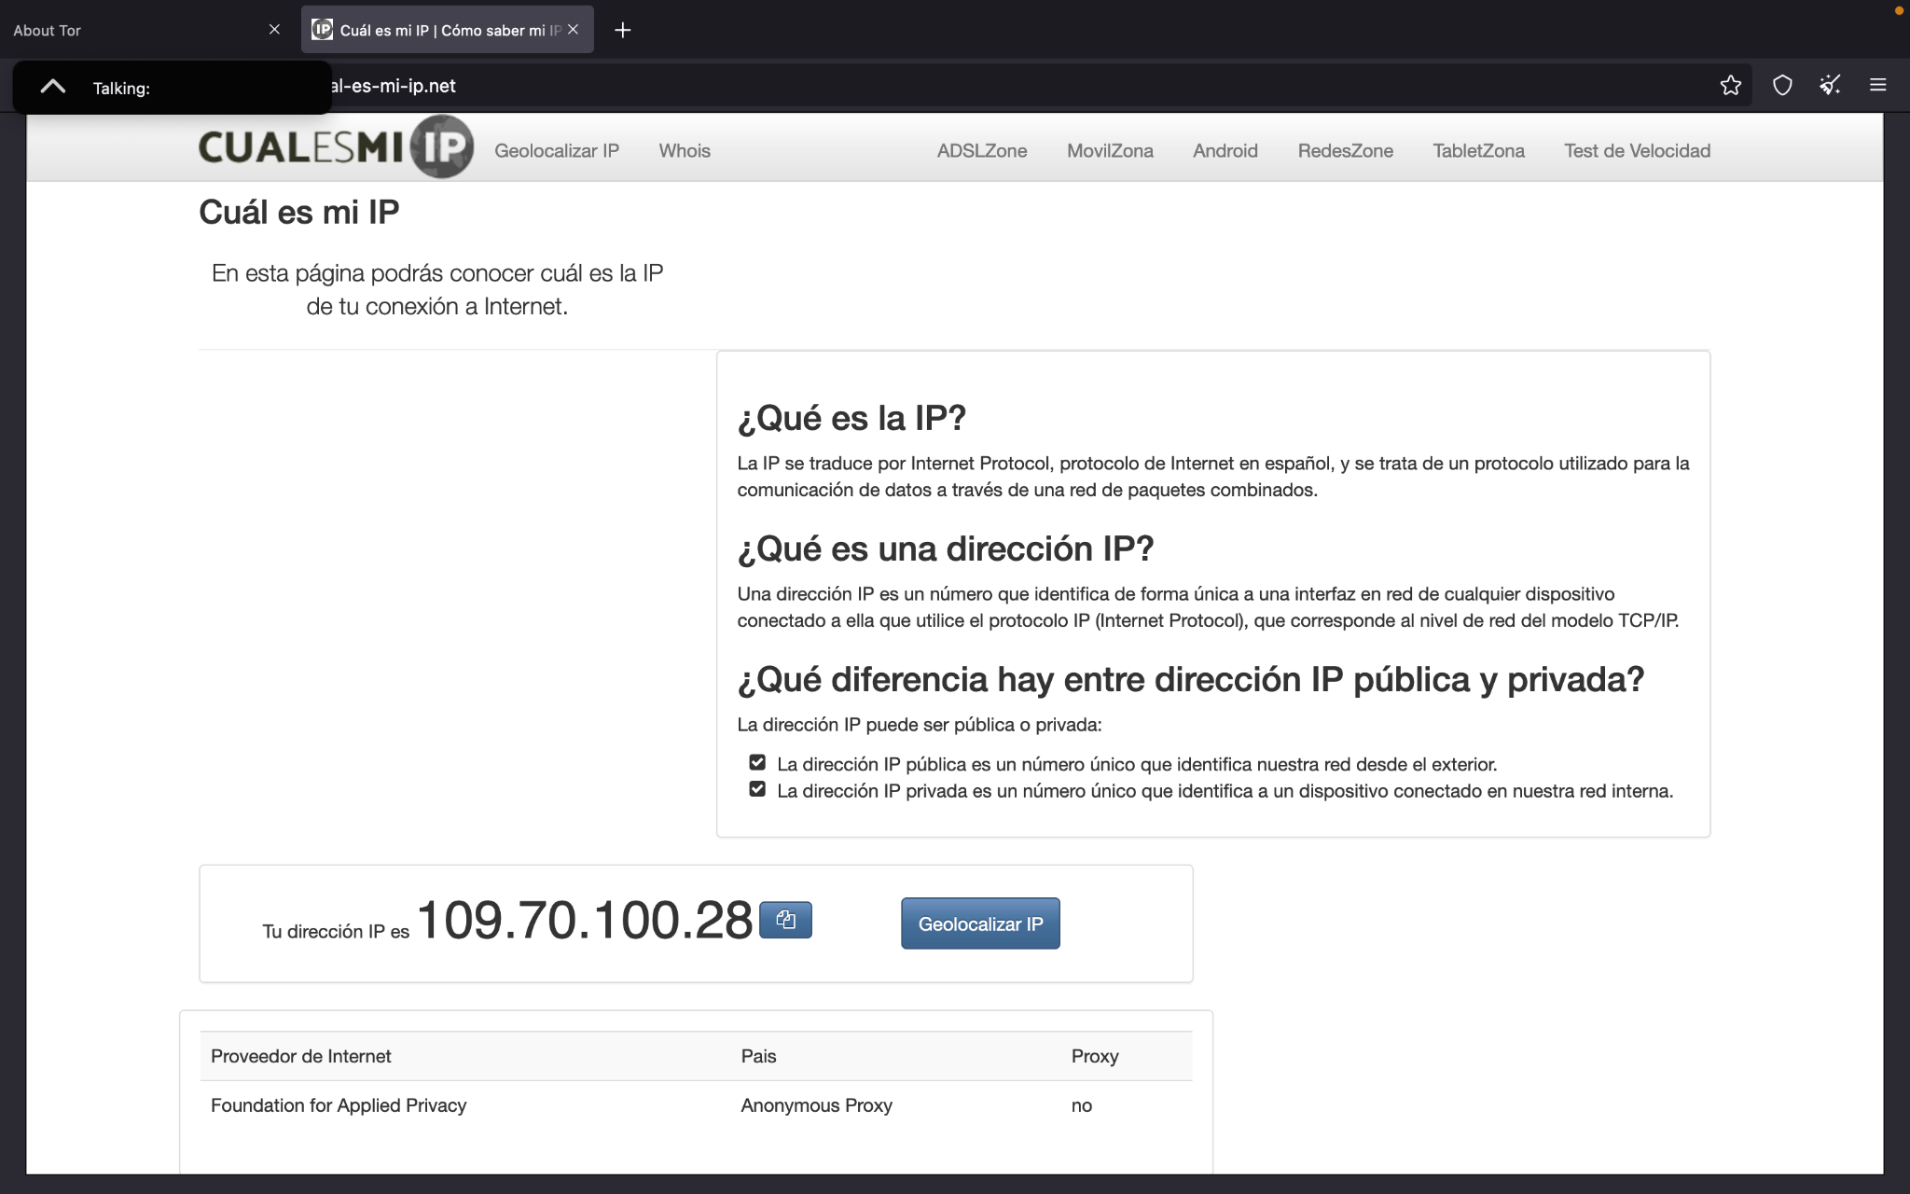

VIDEO EN OPERA CON VPN DESACTIVADA:



VIDEO EN OPERA CON VPN ACTIVADA:



¿Las ip públicas son las mismas? ¿por qué?

En VPN son diferentes

**TEST DE VELOCIDAD:**

Opera sin VPN

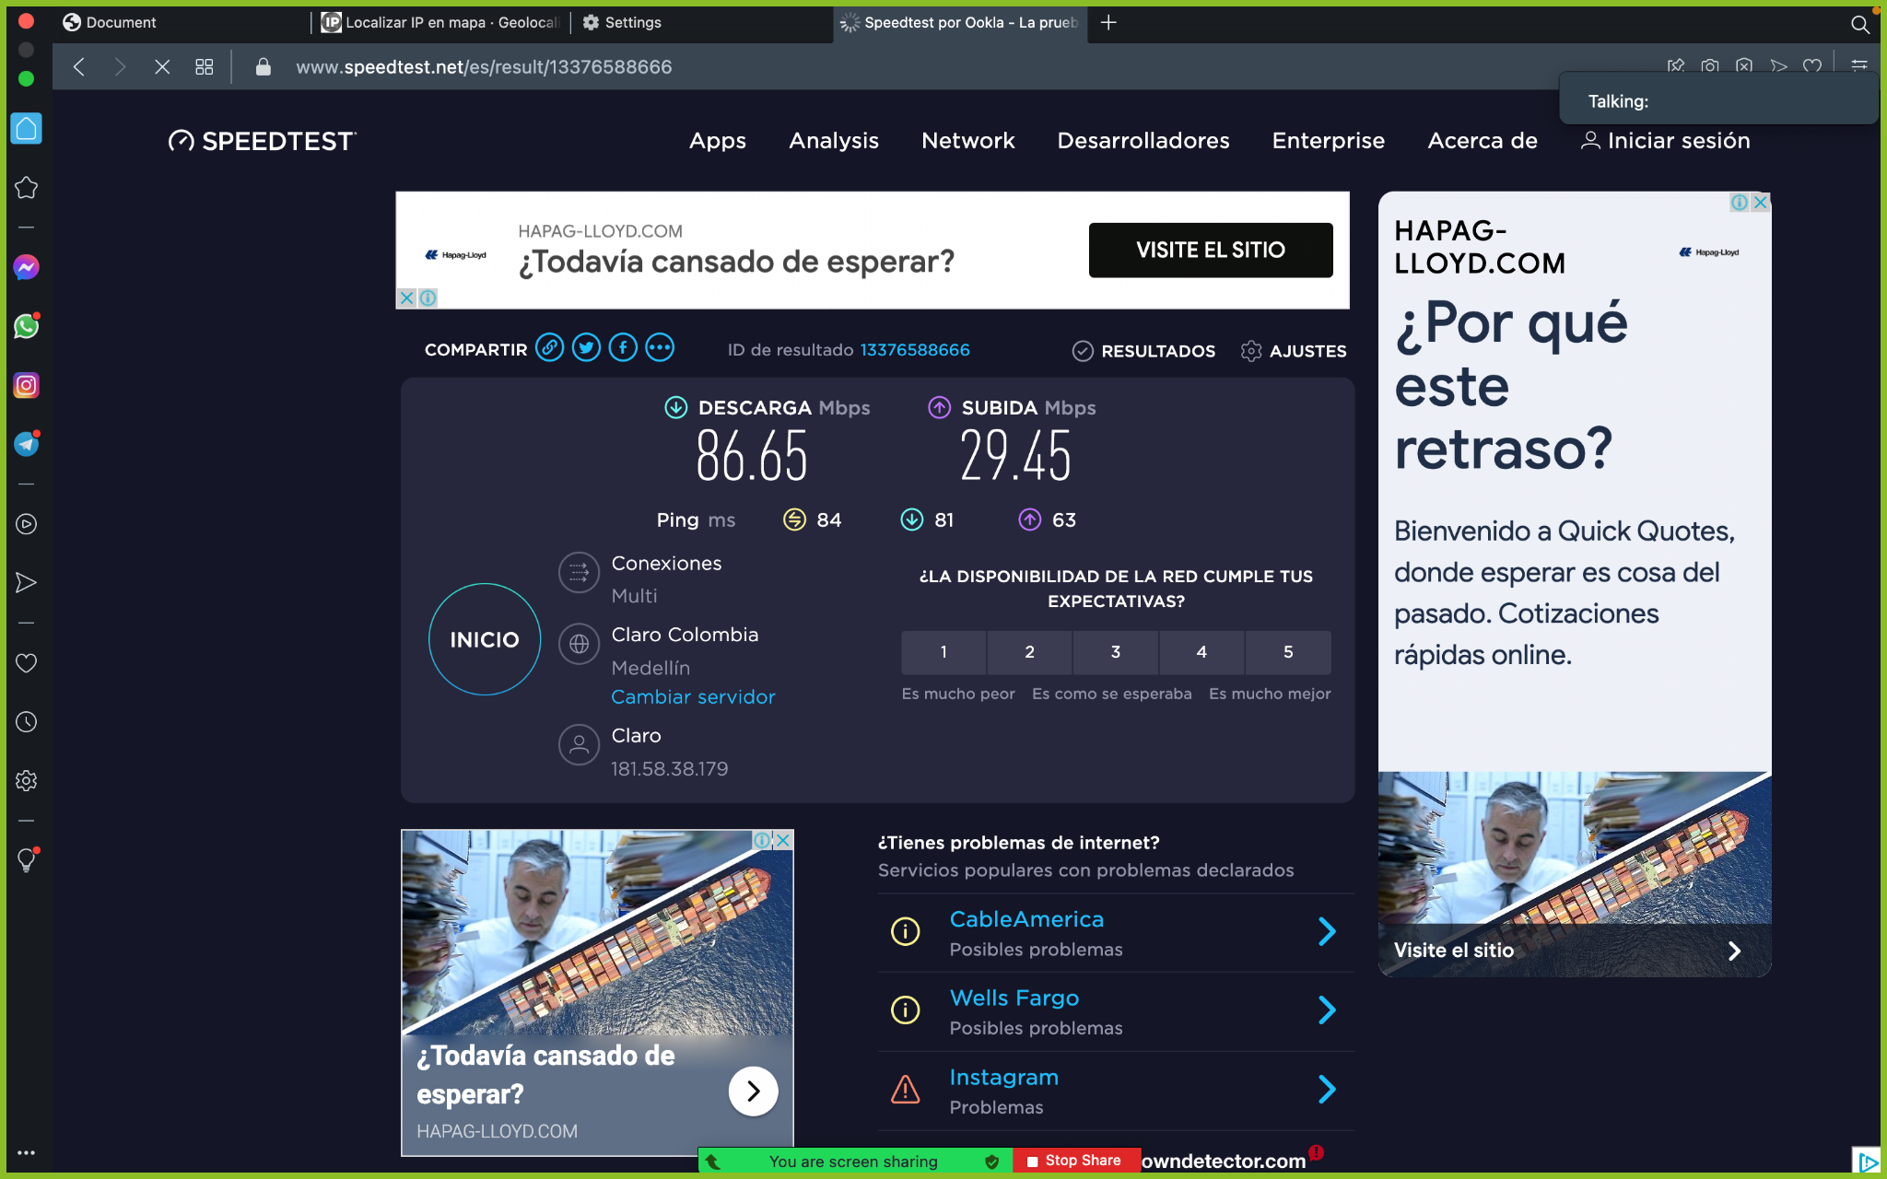

Velocidad de subida: 29.45 Mbps

Velocidad de bajada: 86.65 Mbps

PING: 84 ms

OPERA con VPN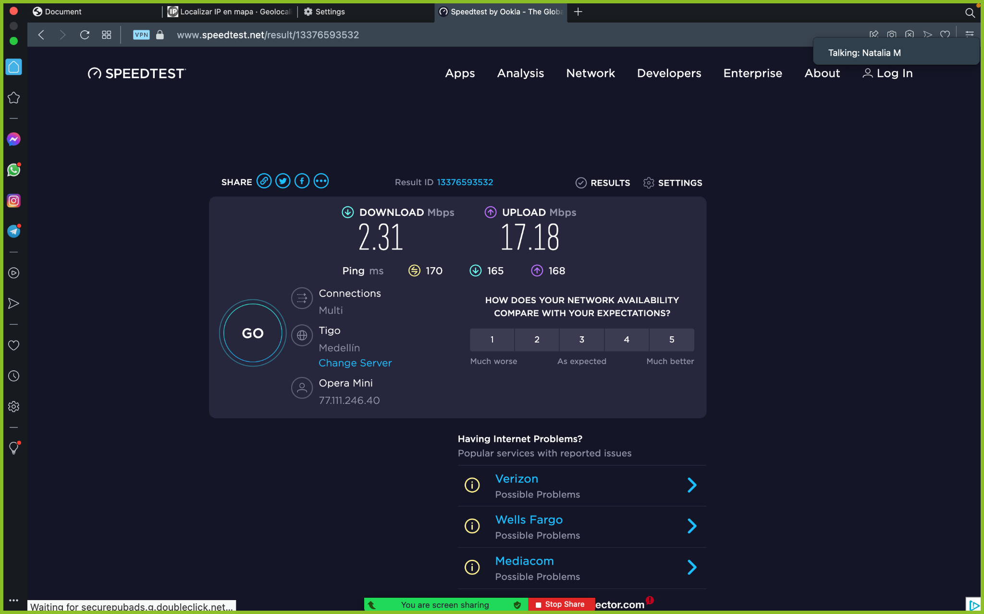

Velocidad de subida: 17.18 Mbps

Velocidad de bajada: 2.31 Mbps

PING: 170 ms

TEST DE VELOCIDAD TOR:

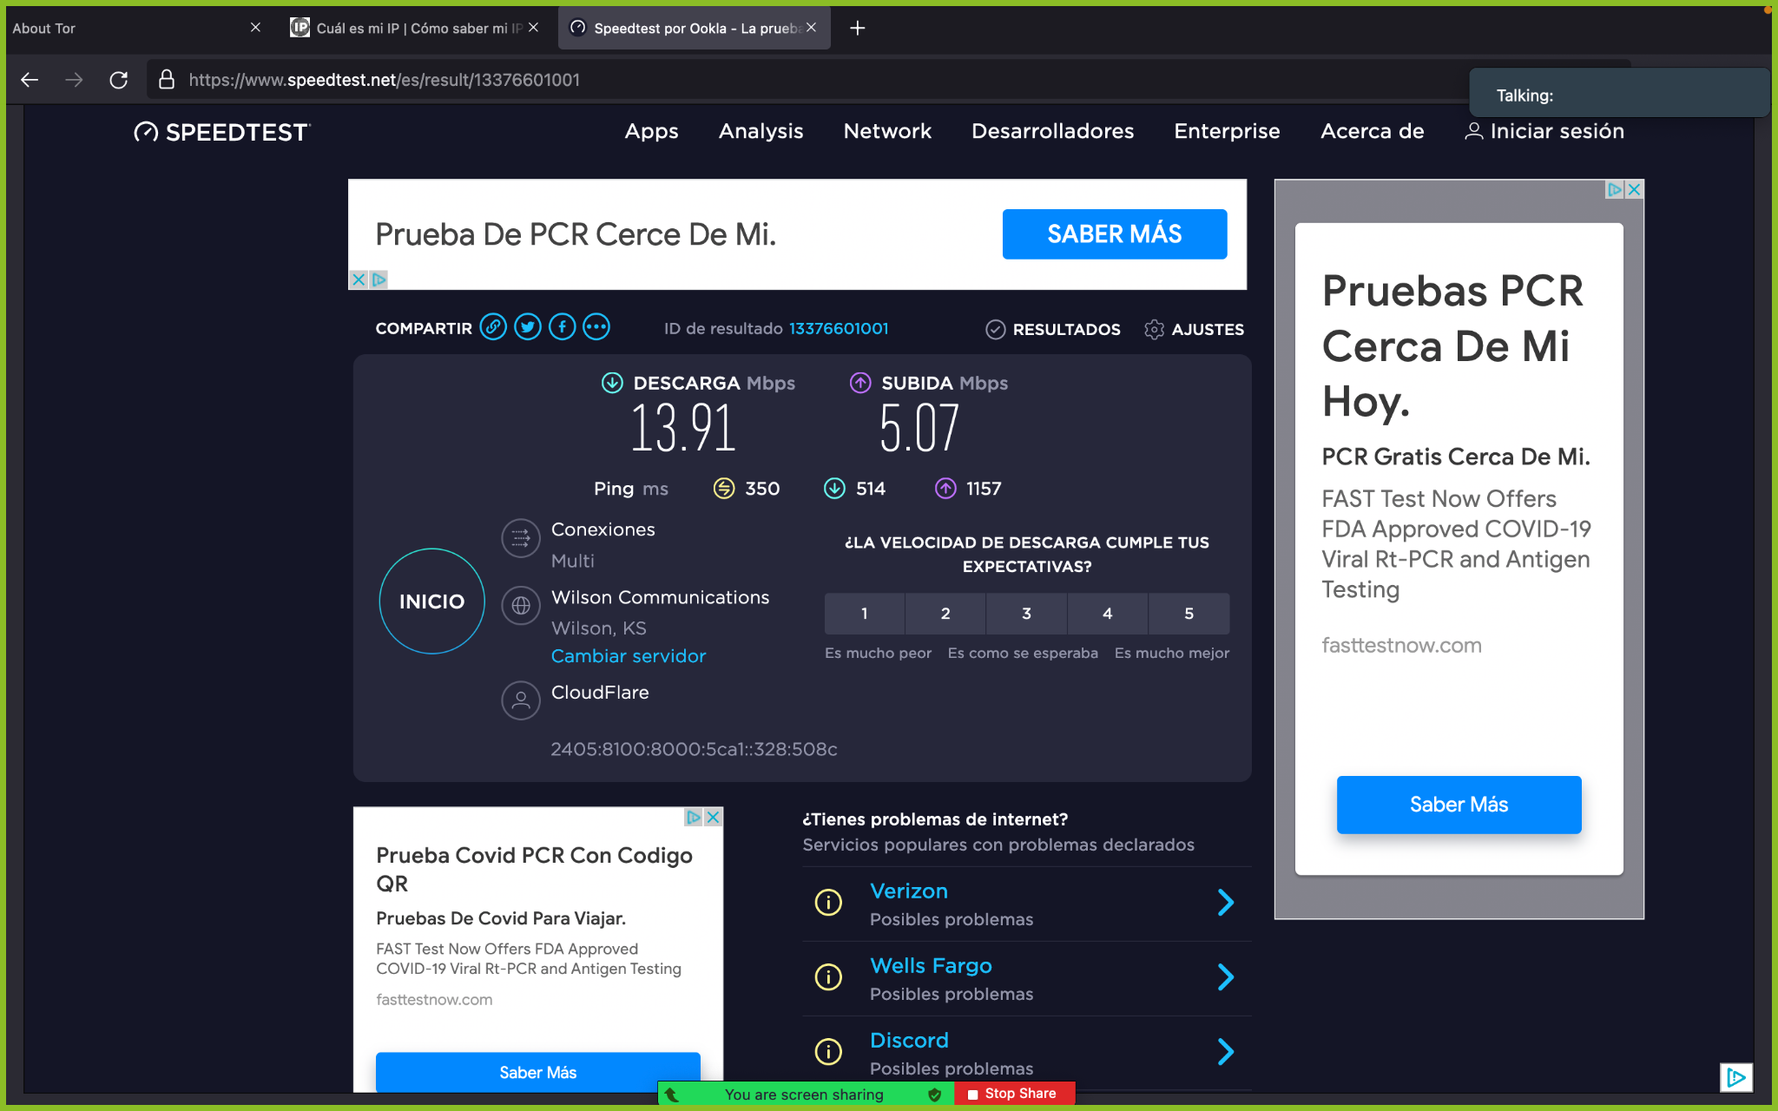

Velocidad de subida: 5.07 Mbps

Velocidad de bajada: 13.91 Mbps

PING: 350 ms

**Preguntas IP**

1. ¿Las ip públicas son las mismas? ¿por qué?

R/ No, porque la vpn nos da la ip de el servidor de vpn y en la red tor la ip que muestra es la ip de el ultimo equipo de la cadena.

1. Sin utilizar la VPN puedes ver el siguiente video? Ahora activala e intenta verlo, ¿que es lo que sucedió?¿Por qué?

R/ No, dice “Video no disponible. Quien subió este video no permitió que estuviera disponible en tu país.  
Sucede ya que el video tiene un bloqueo regional y solo se puede ver en NZ

1. Utilizando Tor ¿pudimos localizar la IP ?   
   R/ Si, es diferente a la de la vpn

**Preguntas test de velocidad**

1. ¿Las velocidades en los test son diferentes? ¿Por qué crees que sucede esto?

R/ Con el proveedor de internet se tiene contratado un servicio asimetrico por lo que la velocidad de baja se prioriza frente a la de subida.

De acuerdi a lo anterior como la VPN encripta datos las solicitudes y transferencias de datos se van a tardar en viajar hace que el ping incremente.

1. ¿Que significa el valor del ping?

R/ El ping es el tiempo que tarda una solicitud en ser realizada por un cliente y respondida por un servidor.

1. El valor del ping, ¿varia entre las diferentes opciones? ¿Por qué?

R/ Dado que mi proveedor de servicios proriza la velocidad de bajada se generan cuellos de botella, por ello los tiempos de tranaferncia de datos incrementan lo que hace que el ping sea mayor tanto con VPN y mas con TOR por la seguridad que maneja.